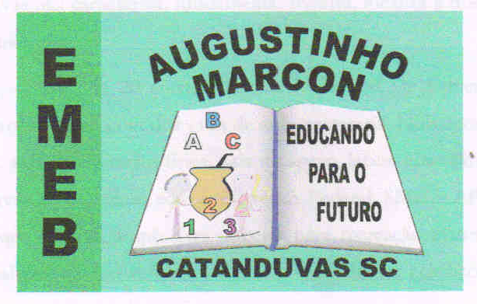
Escola Municipal de Educação Básica Augustinho Marcon
Catanduvas (SC), 06 a 10 de julho de 2020.
Diretora: Tatiana M. B. Menegat.
Assessora Técnica-Pedagógica: Maristela Apª. B. Baraúna.
Assessora Técnica-Administrativa: Margarete P. Dutra.
Professora: Angela Marilha Garcia Miotto.
3ª Anos “1” e “2”

Sequência Didática: A Terra no Universo – 06/07/2020 até 10/07/2020.

Queridos pais, responsáveis e alunos (as), espero que estejam todos bem.
Estou encaminhando as atividades da Sequência Didática que serão desenvolvidas durante essa semana, para tanto, seguem algumas orientações:
- As atividades dessa semana deverão ser realizadas na apostila – Ciências;
- Caso haja alguma dúvida, pode entrar em contato com a professora Angela no WhatsApp particular 99136-9117.
Nesse momento é muito importante o empenho e dedicação de todos!
Fiquem bem! Fiquem em casa e cuidem-se! Saudades...

Disciplina: Ciências

Leiam os textos e realizem as atividades na apostila: Ciências.

- Características da Terra e Representações da Terra, páginas 10 e 11;

- Na página 12 realize somente a atividade 3;

- Realizem também as atividades das páginas 13 e 14;

- Na página 15 Aprender é Divertido, se desejar pode fazer e divirta-se!

